2023-2024学年湖南省怀化市通道侗族自治县科目四模拟考试100题【及解析答案】

1、驾驶机动车在高速公路以外碰撞护栏时，应迅速向相反的方向转向修正
A、正确
B、错误
正确答案：B
分析：这样做可能会让车子发生侧翻，因此应当握紧方向盘，适当修正。

2、在行驶中，驾驶人在注意与前车保持安全距离的同时，也要谨慎制动，防止被后车追尾。
A、正确
B、错误
正确答案：A
分析：在行驶过程中要留意与前后车的距离，因此若是贸然使用制动，很容易使后车来不及反应发生追尾，所以本题正确。

3、机动车发生爆胎后，驾驶人在尚未控制住车速前，不要冒险使用行车制动器停车，以避免机动车横甩发生更大的险情。
A、正确
B、错误
正确答案：A
分析：爆胎后，驾驶人在尚未控制住车速的时候，是不能急踩刹车的，要不然会横甩或者翻车已经后面来车追尾。把几道题综合起来看，大致的做法觉得应该是紧握方向盘，控制方向，极力保持直线行驶，利用发动机制动，减档或抢档减速度，轻踏制动踏板缓慢减速，平稳靠边停车。

4、行车中与其他机动车发生正面碰撞已不可避免时怎样处理？
A、变正面碰撞为侧面碰撞
B、向右急转转向盘躲避
C、迅速采取紧急制动
D、向左急转转向盘躲避
正确答案：C
分析：题中的前提已经明确说到不可避免正面碰撞，所以单纯的转动方向盘不能达到躲避的效果。并且虽然通过转向由纵向转为侧向移动会有一定的减少碰撞力的效果，但是肯定是不会有C选项的效果好。 所谓紧急制动，是指汽车在行驶过程中遇到紧急情况时，驾驶者迅速，正确的使用制动器，在最短距离内将车停住。若是盲目躲避，车速过快的话，容易发生更大伤害。 因此本题选C。

5、车辆驶入双向行驶隧道前，应开启什么灯？
A、危险报警闪光灯
B、远光灯
C、雾灯
D、示廓灯或近光灯
正确答案：D
分析：凡是车辆进入双向行驶隧道，都应该开启近光灯或示廓灯，提醒其他车辆，避免发生事故。

6、前方标志表示向右是单向行驶道路。
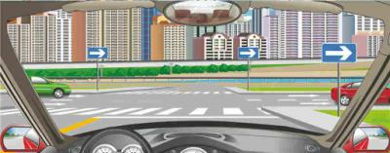
A、正确
B、错误
正确答案：A
分析：单行路向右-表示一切车辆向左或向右单向行驶。此标志设在单行路的路口和入口处的适当位置。

7、夜间遇到这种后车发出超车信号时怎样行驶？
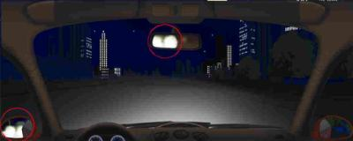
A、靠路中心减速行驶
B、加速甩掉后车
C、开启左转向灯警示
D、减速靠右侧让行
正确答案：D
分析：夜间遇到后车发出超车信号时【减速靠右侧让行】

8、隧道中可以临时停车休息一会儿，避免疲劳驾驶。
A、正确
B、错误
正确答案：B
分析：隧道中不能停车，因此说法错误。

9、包扎止血不能用的物品是什么？
A、绷带
B、三角巾
C、止血带
D、麻绳
正确答案：D

分析：包扎止血，要求包扎物表面平整而且松软，这样才能有效地扎紧受伤部位体内的血管，阻止血管内的血液再在流通，达到止血的目的。麻绳，一般说来总是比较粗的，是由几股细绳绞合而成的。其表面不是平整光滑的，也不够柔软。因此一般不适合用以止血包扎。有时，可见护士用纱布撕成条，再合并起来用以包扎止血，这是因为纱布比较柔软，合并后较粗一些，包扎效果更好。 因此本题选D。

10、雪天行车，由于路面湿滑，车轮附着力减小，因此应当加大两车之间的安全距离。
A、正确
B、错误
正确答案：A
分析：雪天应当加大两车安全距离。

11、如图所示，驾驶机动车遇这种情况应如何安全汇入车流?
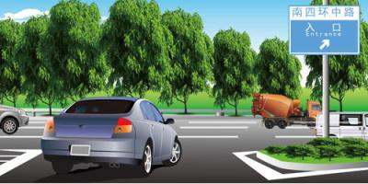
A、加速直接汇入车流
B、认真观察主路车流情况
C、提前开启转向灯并降低车速
D、不得妨碍主路正常行驶车辆
正确答案：BCD
分析：不能加速汇入，其他说法都正确。

12、驾驶小型汽车跟随装满货物的大货车行驶时，应当注意以下哪些方面？
A、大货车制动距离相对较长
B、大货车可能抛洒货物
C、大货车盲区较大
D、大货车遮挡小型机动车视线
正确答案：ABCD
分析：驾驶小型汽车跟随装满货物的大货车行驶时，应当注意：大货车制动距离相对较长；大货车可能抛洒货物；大货车盲区较大；大货车遮挡小型机动车视线。

13、路中心黄色双实线指示可以暂时越过超车。
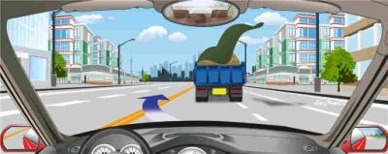
A、正确
B、错误
正确答案：B
分析：中心黄色双实线表示严格禁止车辆跨线超车或压线行驶,属禁止标线。用以划分上下行方向各有两条或两条以上机动车道而没有设置中央分隔带的道路。除交叉路口或允许车辆左转变（或回转）路段外，均应连续设置。

14、如图所示，雾天驾驶机动车跟车行驶，应加大与前车的距离。
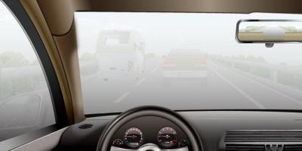
A、正确
B、错误
正确答案：A
分析：雾天驾驶机动车跟车行驶，应开启前后雾灯，同时加大与前车的距离保证行车安全。

15、行车中不应该有以下哪些行为？
A、经常观察后视镜
B、变更车道不开启转向灯
C、左臂长时间搭在车门窗上
D、长时间抓变速杆
正确答案：BCD
分析：看清题目，是不应该有的行为，所以答案是234。

16、如图所示，驾驶机动车遇到这种主路左侧来车的情况，以下说法正确的是什么？
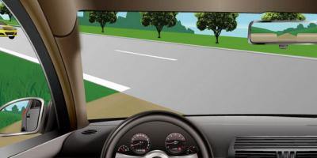
A、左侧来车应该给己车让行
B、己车应该给左侧来车让行
C、不需让行，谁车速快谁先过
D、不需让行，己车有优先通行权
正确答案：B
分析：图中路考为辅路近主路，此时己车应该给左侧来车让行。

17、车辆在主干道上行驶，驶近主支干道交汇处时，为防止与从支路突然驶入的车辆相撞，应怎样做？
A、提前减速、观察，谨慎驾驶
B、保持正常速度行驶
C、鸣喇叭，迅速通过
D、提前加速通过
正确答案：A
分析：最好的做法就是提前减速、观察，谨慎驾驶。这样才能避免与支路驶来的车相撞。

18、关于在高速公路匝道路段行驶，以下说法正确的是什么？
A、从匝道驶入高速公路，应当开启右转向灯
B、驶离高速公路进入匝道时，应当开启右转向灯
C、可在匝道上超车
D、驶入错误的匝道后，可倒车行驶回高速公路
正确答案：B
分析：“匝道”是指立交桥或高架路的进出道引道。高架：进口路和出口路是分开的，只能顺行，车辆错过了下匝道，就不能从上匝道下路，只能从下一个出口下路。立交桥：匝道的进出，也是按照设定的标志行驶。不管是高架的匝道还是立交桥的匝道，都不能掉头、倒车、超车或是停车。驶离高速公路进入匝道时，应当开启右转向灯。

19、在泥泞路段行车遇驱动车轮空转打滑如何处置？
A、在从动轮下铺垫砂石
B、换高速挡加速猛冲
C、在驱动轮下店铺砂石
D、猛打转向盘配合急加速
正确答案：C
分析：注意是驱动轮空转打滑，因此应该在驱动轮上下手，因此本题选C。

20、驾驶机动车，遇前方停驶的油料运输车起火冒烟，以下做法正确的是什么?
A、为减少交会时间，加速通过
B、立即停车，上前查看是否有被困人员
C、停车后围观
D、立即停车，尽量远离，拨打报警电话
正确答案：D
分析：这时候赶紧停车，远远离开，要是爆炸了就惨了。

21、行车中遇残疾人影响通行时，应主动减速礼让。
A、正确
B、错误
正确答案：A
分析：残疾人行动不便，遇到残疾人一定要减速让行，必要时还需停车让行。

22、驾驶机动车在高速公路上行驶时不得倒车、逆行、穿越中央分隔带掉头或者在车道内停车。
A、正确
B、错误
正确答案：A
分析：驾驶机动车在高速路上行驶不得倒车、逆行、穿越中央分隔带掉头或者在车道内停车

23、驾驶机动车遇到这种情况不要减速。
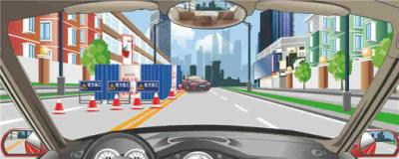
A、正确
B、错误
正确答案：B
分析：虽然不是有障碍物的一方，但对向有机动车的情况下还是要注意减速慢行，以免对向来车直接绕过障碍物驶来，因此本题错误。

24、以下跟车情况中，应当注意的情形有哪些？
A、跟随出租汽车行驶时，要预防其随时可能靠边停车上下乘客
B、当前方汽车贴有实习标志时，应该增大跟车距离，预防前车紧急制动
C、前方为装满货物的大货车时，应增大跟车距离并避免长时间跟随，以预防货物抛洒和车后盲区带来的危险
D、雾天跟车行驶，注意前车紧急制动
正确答案：ABCD
分析：以上四种情况是行车过程中较为常见的情况，都要注意。

25、驾驶机动车时，长时间左臂搭在车窗上，或者长时间右手抓住变速器操纵球头，是一种驾驶陋习。
A、正确
B、错误
正确答案：A
分析：这是一种陋习，但还算不上是违法。因为这样久了，会导致血脉不通，手臂麻木，容易出事！

26、前方路口减速让行线表示要停车让干道车先行。
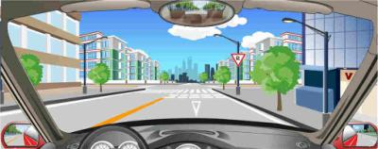
A、正确
B、错误
正确答案：B
分析：是减速让行，不是停车让行!

27、驾驶汽车在道路急转弯处怎样行驶？
A、减速靠路右侧行驶
B、不能占用对方车道
C、注意对面来车
D、鸣喇叭示意
正确答案：ABCD
分析：驾驶汽车在道路急转弯处【减速靠路右侧行驶】【不能占用方车道】【注意对面来车】【鸣喇叭示意】，保证安全驾驶。

28、搬运昏迷失去知觉的伤员要采取仰卧位。
A、正确
B、错误
正确答案：B
分析：正确的做法是先开放气道，再采取去枕仰卧位，头偏向一侧，保持呼吸道通畅，以防窒息。因此本题错误。

29、道路右侧白色虚线指示可越线变更车道。
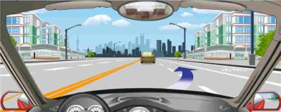
A、正确
B、错误
正确答案：A
分析：试题说的是可越线变更车道并没说右侧超车，白色虚线是可以变更车道的。

30、路面中心黄虚线指示在保证安全的情况下可以越线超车。
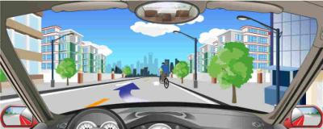
A、正确
B、错误
正确答案：A
分析：黄色虚线是中心线，可以跨越；黄色单实线就已经不能跨越了；黄色双实线是严格禁止压线或者跨越

31、机动车在高速公路上，因故障不能离开行车道时，可在行车道上迅速抢修。
A、正确
B、错误
正确答案：B
分析：错在，驾驶人的步骤，在车出现毛病时，无法移动时，应该在车后方，放下紧急闪光灯，然后在抢修。

32、在泥泞路段行车要牢牢握住转向盘加速通过。
A、正确
B、错误
正确答案：B
分析：泥泞路面很易滑，若是加速行驶，会打滑，因此应当减速通过，所以本题错误。

33、图中红框内行驶车辆存在交通违法行为。
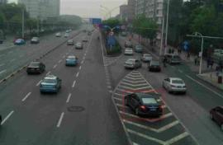
A、正确
B、错误
正确答案：A
分析：导流线的形式主要为一个或几个根据路口地形设置的白色V形线或斜纹线区域，表示车辆必须按规定的路线行驶，不得压线或越线行驶。 主要用于过宽、不规则或行驶条件比较复杂的交叉路口,立体交叉的匝道口或其他特殊地点。

34、如图所示，驾驶机动车遇到这种情况时，应注意左前方行人可能在前方机动车驶过后马上横穿道路。
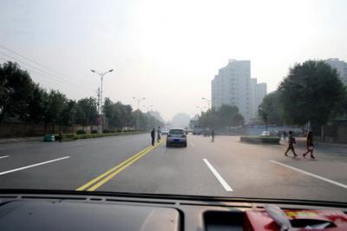
A、正确
B、错误
正确答案：A
分析：前方行人在马路中间，很有可能在前车驶过之后过马路，因此要提高警惕，避开行人。

35、驾驶机动车与前车距离过近时，容易发生追尾事故。
A、正确
B、错误
正确答案：A
分析：跟车距离很重要，不同的道路对跟车距离要求是不一样的，保持安全距离，才能确保行车安全。

36、通过铁路道口时，不得超车。
A、正确
B、错误
正确答案：A
分析：这种复杂路段不能超车，以防挡住视线与火车发生碰撞。

37、救助失血过多出现休克的伤员要采取保暖措施。
A、正确
B、错误
正确答案：A
分析：失血过多 + 休克的伤员；注意是休克，休克的意思是血压下降，口渴，体温下降，意识模糊，皮肤发白，尿量减少的一种状态。所以要采取保暖措施。

38、如动画所示，驾驶机动车遇到这种情况要如何处置？
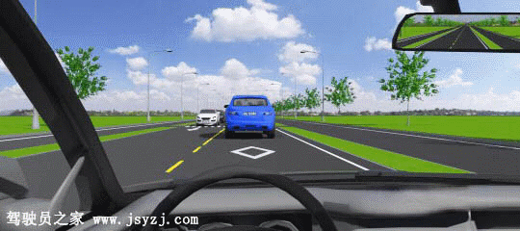
A、加速通过
B、立即停车
C、鸣喇叭示意行人让道
D、先注意观察行人、非机动车动态，再通过
正确答案：D
分析：由动画可知，前方是人行横道，遇到这种情况应当一看二慢三通过，因此本题选D。

39、遇到这种情况的骑车人可以借对向车道超越。
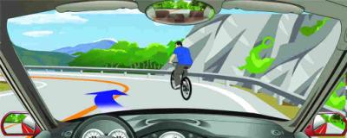
A、正确
B、错误
正确答案：B
分析：黄色实线不能碾压，故不能借用对向车道。

40、驾驶机动车在交叉路口遇到这种情况如何对待？
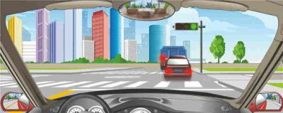
A、直接进入路口内等待
B、在路口停止线外等待
C、从右侧非机动车道通过
D、借对向车道通过路口
正确答案：B
分析：虽然前边是绿灯，但是前边已经堵到路口，你在过去直接把横向的车道也给堵了，还是和谐一点在路口停止线外等待吧。

41、如图所示，驾驶机动车驶离停车场进主路时，以下做法正确的是什么？
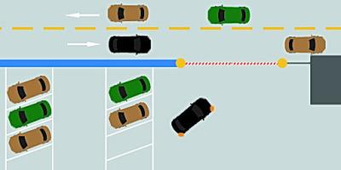
A、加速汇入主路车流
B、可以不避让主路车辆
C、无需观察,鸣喇叭示意后汇入车流
D、减速慢行，在不妨碍主路车辆行驶的前提下汇入车流
正确答案：D
分析：驾驶机动车驶离停车场进主路时，需要：减速慢行，在不妨碍主路车辆行驶的前提下汇入车流。

42、驾驶机动车在下坡路段停车怎样使用行车制动？
A、比平路是提前
B、比平路时推迟
C、和平路一样
D、要轻踏制动踏板
正确答案：A
分析：下坡行驶时，在重力的作用下速度会逐渐提高，比平缓路段需要的距离长。因此本题选A。

43、在这种情况下被超机动车驾驶人怎样应对？
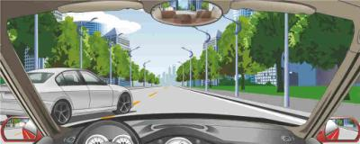
A、鸣喇叭进行警告
B、减速或靠右停车
C、开远光灯抗议
D、加速反超后告诫
正确答案：B
分析：虽然遇到机动车这样超车，会心里不爽，但为了安全起见，要让对方先通过，因此本题选B。

44、车辆在路边起步后，应随时注意车辆两侧道路情况，向左缓慢转向，逐渐驶入正常行驶的车道。
A、正确
B、错误
正确答案：A
分析：题目说法正确。

45、路口两侧导流线表示直行或右转弯不得压线或越线行驶。
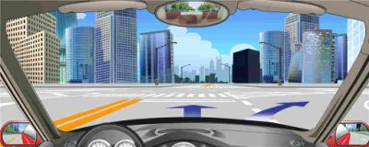
A、正确
B、错误
正确答案：A
分析：题中的所说的不得压线是说的不能压实线，虚线当然是可以压的。

46、右侧标志警告前方是连续下坡路段
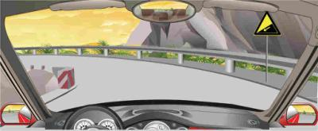
A、正确
B、错误
正确答案：B
分析：下陡坡-用以提醒车辆驾驶人小心驾驶。

47、机动车行至泥泞或翻浆路段时，要停车观察，选择平整，坚实或有车辙的路段缓慢通过。
A、正确
B、错误
正确答案：A
分析：常识题，注意选择比较坚硬的地方通行，不要选择泥泞地方。

48、行车中从其他道路汇入车流前，应注意观察侧后方车辆的动态。
A、正确
B、错误
正确答案：A
分析：行车中从其他道路线汇入车流前，应注意观察侧后方车辆的动态，确保行车安全。
以上内容仅为本文档的试下载部分，为可阅读页数的一半内容。如要下载或阅读全文，请访问：https://d.book118.com/125344304111011044

